Організація та проведення медичного огляду дітей

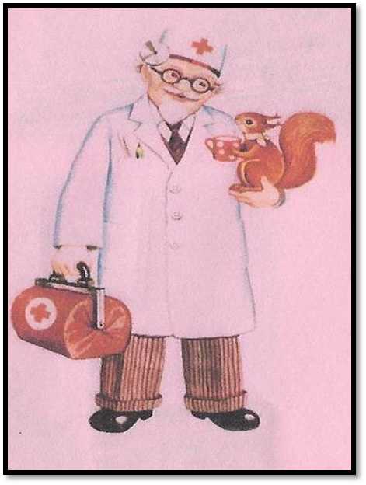

Відповідно до Закону України «Про дошкільну освіту», наказу МОЗ України «Про удосконалення амбулаторно-поліклінічної допомоги дітям в Україні» від 29.11.2002 р.№434,наказу МОЗ та МОН України від 30.08.2005 р.№432/496 «Про вдосконалення організації медичного обслуговування дітей у дошкільному навчальному закладі» медичне обслуговування у дошкільному навчальному закладі включає в себе проведення обов’язкових медичних оглядів вихованців . Дану роботу організовує медична сестра ДНЗ двічі на рік (жовтні та квітні місяці).

Наказом МОЗ України №434 від 29.11.2002 затверджено Примірну схему кратності обов’язкових медичних оглядів дітей дошкільного віку,відповідно цій схемі, складається план та списки дітей,які подаються завідуючій для видачі наказу про проведення поглибленого медичного огляду лікарями спеціалістами відповідно віковим категоріям дітей .
Вік дитини | Лікар-педіатр | Медична сестра,фельдшер | Лікарі спеціалісти | Лабораторні та інструментальні методи дослідження
3-5 років | 1 раз в рік (в умовах амбулаторно поліклінічного закладу) | 2 рази в рік (вдома) для дітей,які не відвідують ДНЗ | Стоматолог 1 раз на рік в 3 роки:стоматолог логопед | Загальний аналіз крові,сечі;наліз калу на яйця глистів
5-6 років (перед вступом до загально ос вітнього закладу) | 1 раз на рік (в умовах амбулаторно-поліклінічного закладу) | 2 рази на рік (вдома) для дітей, які не відвідають ДНЗ | Хірург-ортопед; офтальмолог; отоларинголог; стоматолог; логопед; психіатр; психолог; ендокринолог; інші спеціалісти за показаннями | Загальний аналіз крові,сечі; аналіз калу на яйця глистів,аналіз крові на цукор
7 років | 1 раз на рік | 1 раз на рік | Стоматолог 1 раз на рік | Аналіз калу на яйця глистів
Дітей від 1до 2 років оглядає лікар - педіатр в умовах амбулаторно - поліклінічного закладу .

До початку проведення медичного огляду проводиться обстеження дітей та заповнюється медична карта ф 0-26/0.
В першу чергу до карти медичного огляду записується повний вік дитини та вказується вікова група.
До обов’язків медичної сестри дошкільного навчального закладу входять дослідження гостроти зору,вимірювання артеріального тиску та слуху.
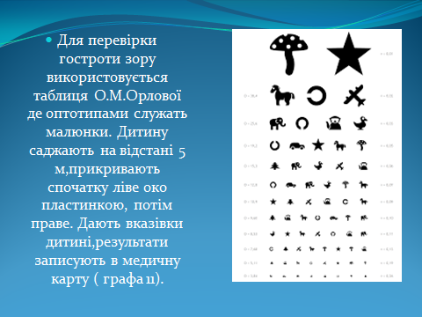
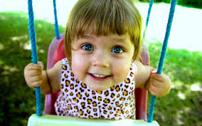
Слух досліджують доступним методом мовлення. Дослідження слуху мовою проводиться для кожного вуха окремо:досліджуване вухо повертають до джерела звуку, протилежне заглушають вологим ватним тампоном і навпаки. На відстані 6-7 м шепотом промовляють слова,якщо дитина сприймає шепітну мову - слух вважається нормальним. Результати записують в графу 12.
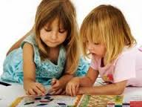
Артеріальний тиск вимірюють, дитячою манжеткою та тонометром, дані заносяться в графу 6.
Медичний огляд дітей проводиться обов’язково в присутності батьків,відповідно до наказу МОЗ України від 27.08.2010 №728 «Про диспансеризацію населення» та якість диспансерного нагляду серед дитячого населення області. Лікарі оглядають дітей,надають рекомендації щодо додаткових обстежень, складають розгорнутий висновок про діагноз,визначають групу здоров’я та заповнюють довідки.

Після обов’язкових медичних оглядів проводиться аналіз стану здоров’я дітей,результати записуються до журналу медичного обстеження, довідка вклеюється на першій сторінці медичної карти дитини. Заповнюються листки здоров’я, які передаються вихователям та фізкерівнику.
Результати огляду дітей ,яких лікарі поставили на диспансерний облік записуються до журналу обліку диспансерних дітей,розробляється план оздоровлення і здійснюється контроль за виконанням рекомендацій фахівців,щодо дообстеження та уточнення діагнозу.


